Protocollo Organizzativo tra la Procura della Repubblica di Tivoli e gli Istituti di Medicina Legale di Roma
mappa di ripartizione dei comuni di competenza

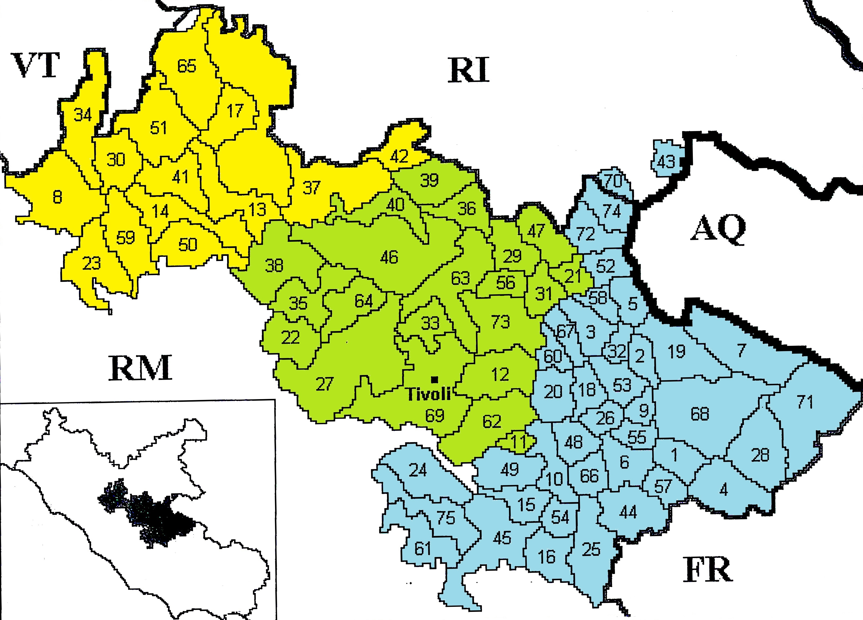

Policlinico Agostino Gemelli |  | Sapienza – Policlinico Umberto I° * |  | Università Tor Vergata
8 | Campagnano Romano | 12 | Castel Madama | 1 | Affile
13 | Capena | 11 | Casape | 2 | Agosta
14 | Castelnuovo di Porto | 21 | Cineto Romano | 3 | Anticoli Corrado
17 | Civitella San Paolo | 22 | Fonte Nuova | 4 | Arcinazzo
23 | Formello | 27 | Guidonia Montecelio | 5 | Arsoli
30 | Magliano Romano | 29 | Licenza | 6 | Bellegra
34 | Mazzano Romano | 31 | Mandela | 7 | Camerata Nuova
37 | Montelibretti | 33 | Marcellina | 9 | Canterano
41 | Morlupo | 35 | Mentana | 10 | Capranica Prenestina
42 | Nerola | 36 | Monteflavio | 15 | Castel San Pietro Romano
50 | Riano | 38 | Monterotondo | 16 | Cave
51 | Rignano Flaminio | 39 | Montorio romano | 18 | Cerreto Laziale
59 | Sacrofano | 40 | Moricone | 19 | Cervara di Roma
65 | Sant’Oreste | 46 | Palombara Sabina | 20 | Ciciliano
 |  | 47 | Percile | 24 | Gallicano nel Lazio
 |  | 56 | Roccagiovine | 25 | Genazzano
 |  | 62 | San Gregorio da Sassola | 26 | Gerano
 |  | 63 | San Polo dei Cavalieri | 28 | Jenne
 |  | 64 | Sant’Angelo Romano | 32 | Marano Equo
 |  | 69 | Tivoli | 43 | Nespolo
 |  | 73 | Vicovaro | 44 | Olevano Romano
 |  |  |  | 45 | Palestrina
 |  |  |  | 48 | Pisoniano
 |  |  |  | 49 | Poli
 |  |  |  | 52 | Riofreddo
 |  |  |  | 53 | Rocca Canterano
 |  |  |  | 54 | Rocca di Cave
 |  |  |  | 55 | Rocca Santo Stefano
 |  |  |  | 57 | Roiate
 |  |  |  | 58 | Roviano
 |  |  |  | 60 | Sambuci
 |  |  |  | 61 | San Cesareo
 |  |  |  | 66 | San Vito Romano
 |  |  |  | 67 | Saracinesco
 |  |  |  | 68 | Subiaco
 |  |  |  | 70 | Turania
 |  |  |  | 71 | Vallepietra
 |  |  |  | 72 | Vallinfreda
 |  |  |  | 74 | Vivaro Romano
 |  |  |  | 75 | Zagarolo

* Sapienza = mesi dispari
Umberto I° = mesi pari

per il 2017, alternativamente negli anni a seguire.

